Resumen Mejoras Completas
Análisis y Documentación Completa
Generado el: 25 de November de 2025 a las 11:09

📊 Análisis Visual Completo

Dashboard Principal
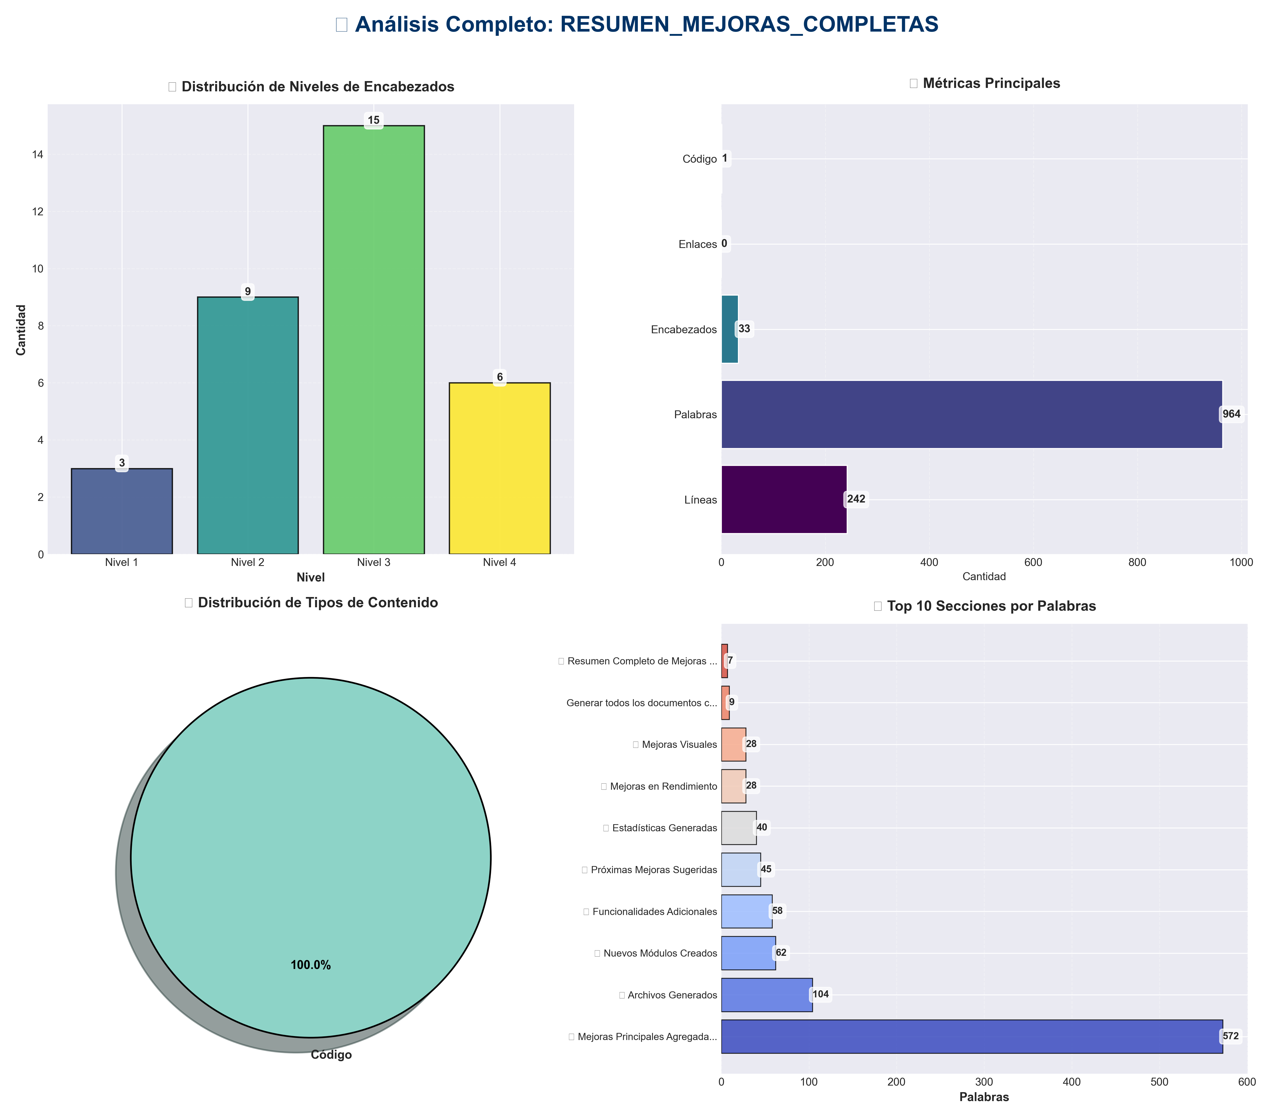

Análisis Adicionales
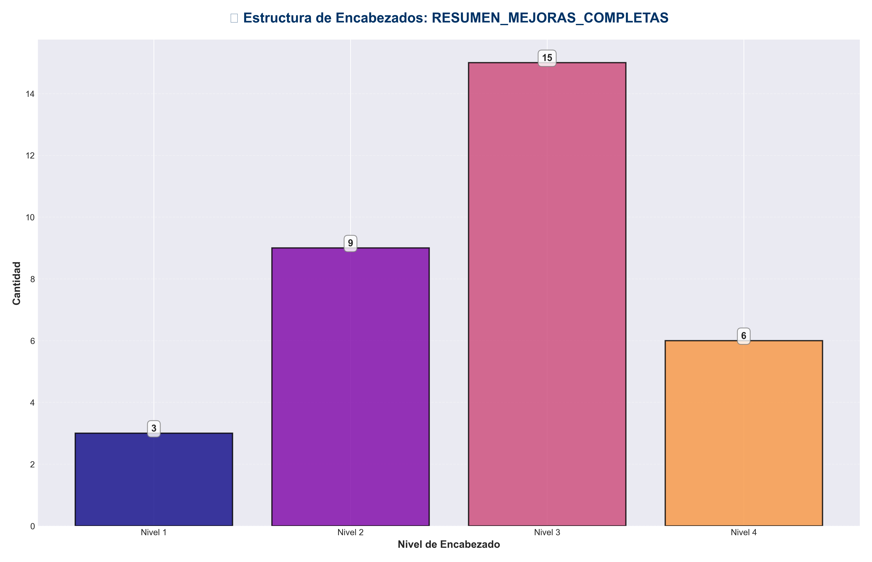

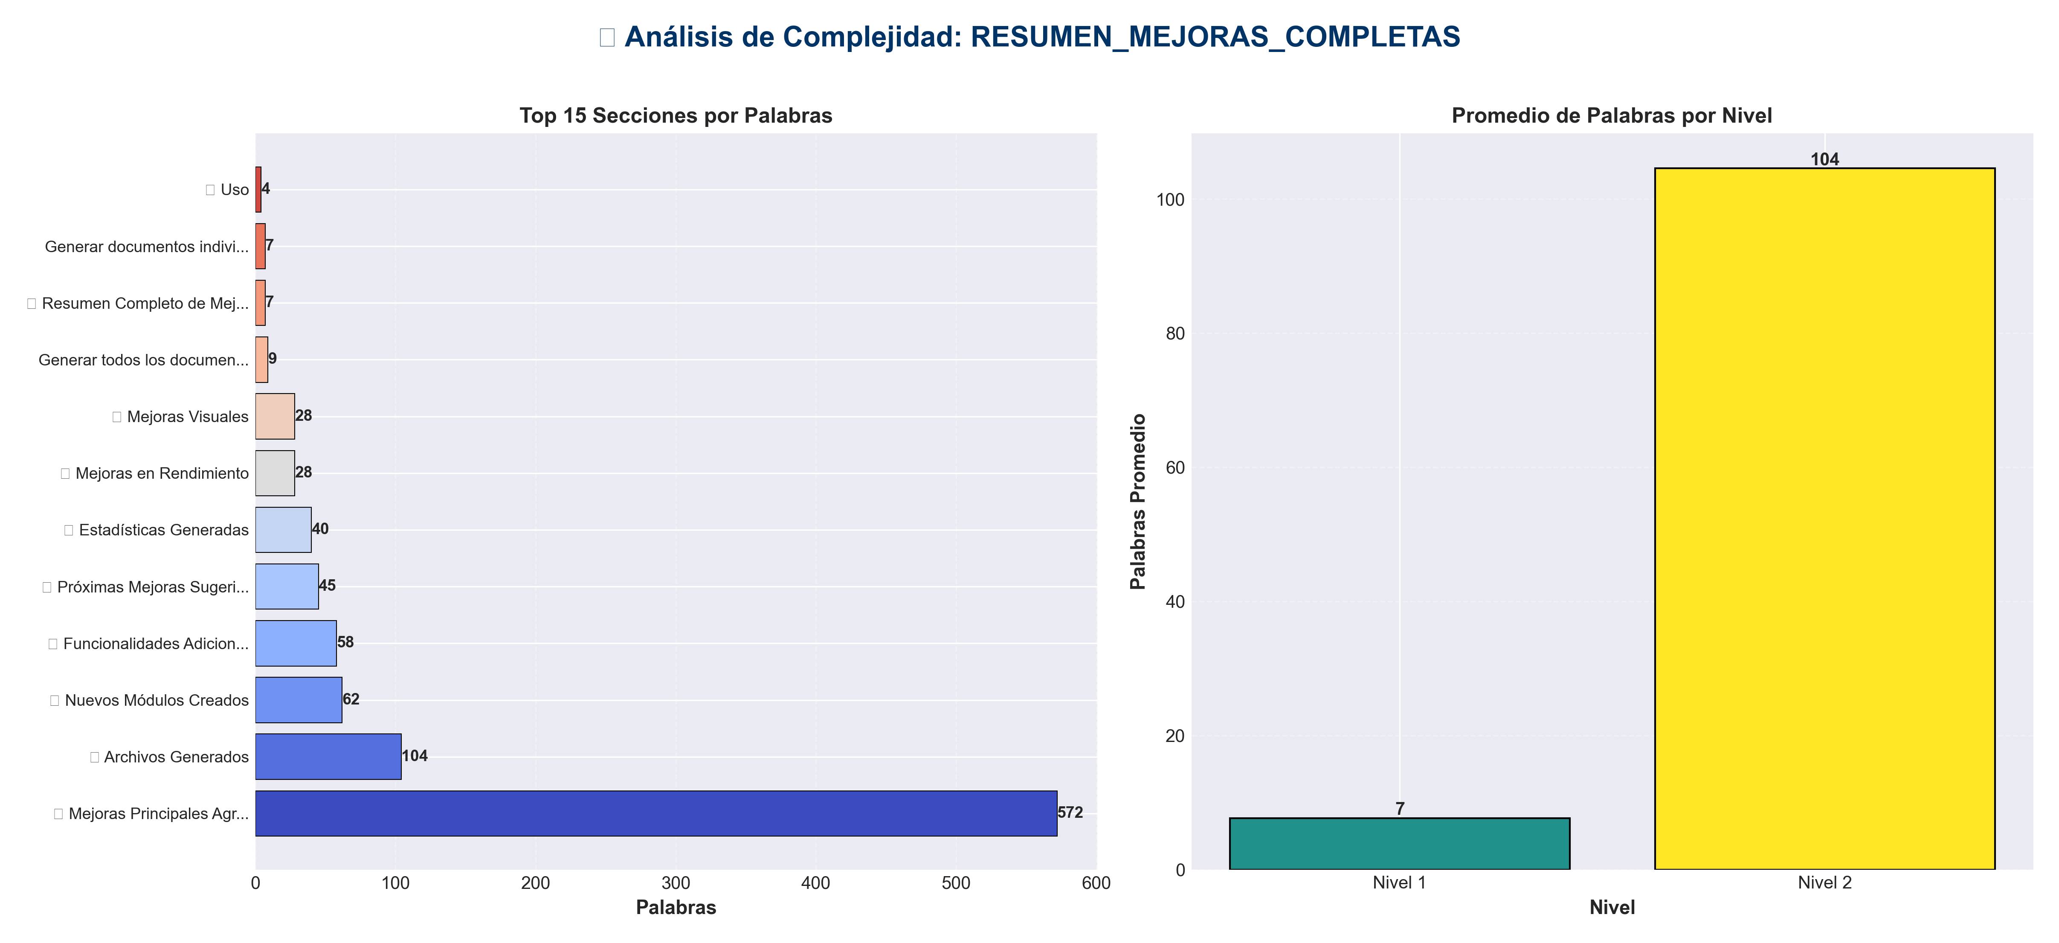

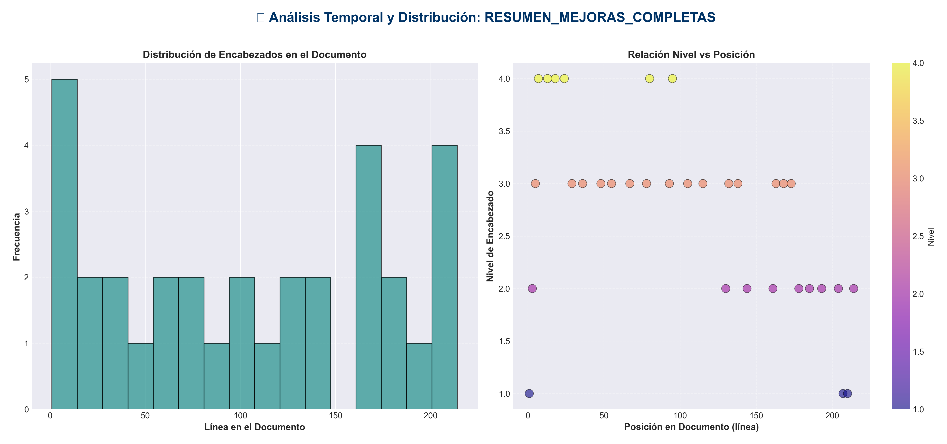

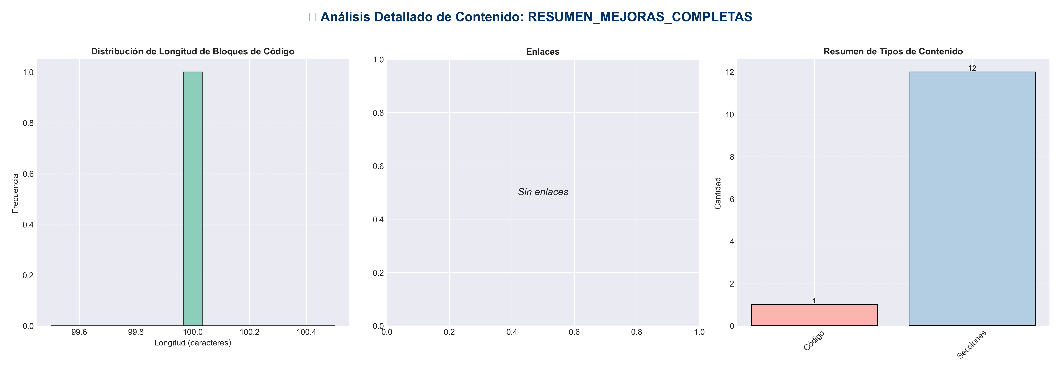

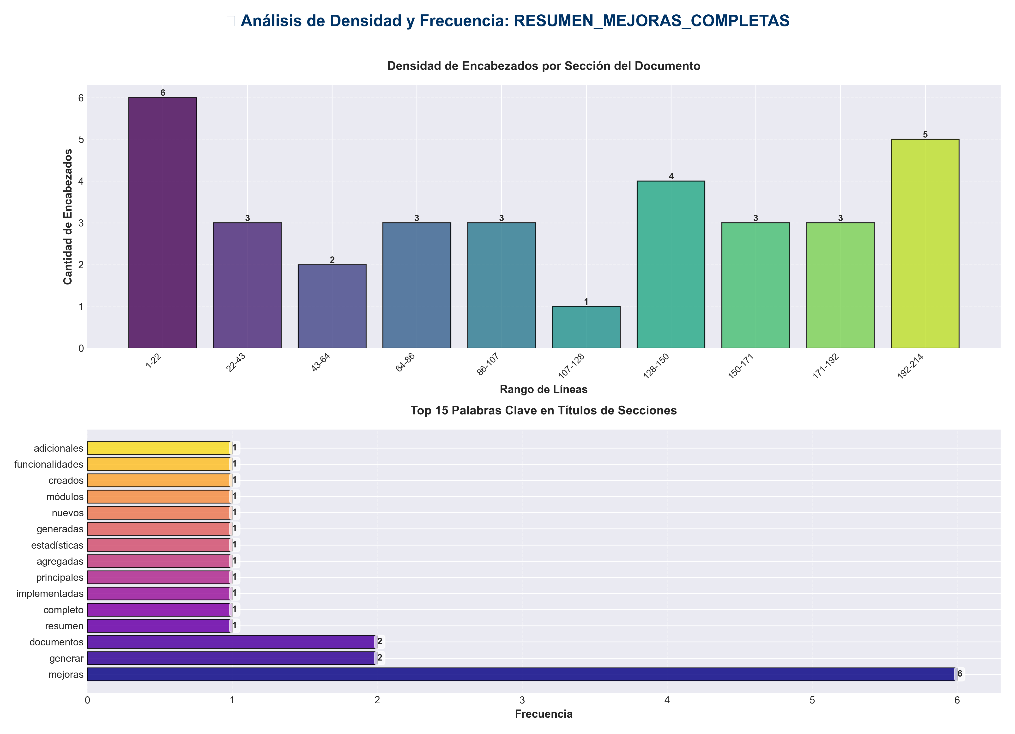

📊 Estadísticas del Documento
Resumen Ejecutivo: Este documento contiene 964 palabras distribuidas en 242 líneas, con 33 encabezados organizados en 12 secciones principales.

Métrica | Valor
Total de líneas | 242
Total de palabras | 964
Total de caracteres | 6,483
Encabezados | 33
Bloques de código | 1
Tablas | 0
Enlaces | 0
Imágenes | 0
Secciones principales | 12

📑 Índice de Secciones
Nivel | Título | Línea
1 | 🚀 Resumen Completo de Mejoras Implementadas | 1
2 | ✅ Mejoras Principales Agregadas | 3
2 | 📊 Estadísticas Generadas | 130
2 | 🎯 Nuevos Módulos Creados | 144
2 | 🚀 Funcionalidades Adicionales | 161
2 | 📈 Mejoras en Rendimiento | 178
2 | 🎨 Mejoras Visuales | 185
2 | 📝 Próximas Mejoras Sugeridas | 193
2 | 🔧 Uso | 204
1 | Generar todos los documentos con mejoras | 207
1 | Generar documentos individuales | 210
2 | 📁 Archivos Generados | 214

📄 Contenido

🚀 Resumen Completo de Mejoras Implementadas

✅ Mejoras Principales Agregadas

1. **Análisis Avanzado de Contenido** ✨

Análisis de Legibilidad
- - ✅ Score Flesch Reading Ease
- - ✅ Nivel de lectura (Muy Fácil a Muy Difícil)
- - ✅ Longitud promedio de oraciones
- - ✅ Sílabas por palabra

Análisis de Sentimiento
- - ✅ Detección de palabras positivas/negativas
- - ✅ Score de sentimiento normalizado
- - ✅ Clasificación: Positivo, Neutral, Negativo

Análisis de Coherencia
- - ✅ Detección de palabras de transición
- - ✅ Categorización de transiciones (adición, contraste, causa, etc.)
- - ✅ Score de coherencia (0-100)
- - ✅ Densidad de transiciones

Análisis de Estructura
- - ✅ Detección de TOC, resumen, conclusión
- - ✅ Distribución de niveles de headers
- - ✅ Conteo de elementos estructurales

2. **Análisis de Enlaces y Estructura** 🔗

- - ✅ Separación de enlaces internos/externos/anclas
- - ✅ Análisis de secciones más enlazadas
- - ✅ Diversidad de enlaces
- - ✅ Mapa de estructura de enlaces

3. **Detección de Patrones** 🎨

- - ✅ Ejemplos de código
- - ✅ Tablas
- - ✅ Listas
- - ✅ Citas
- - ✅ TODOs
- - ✅ Metadata
- - ✅ Fórmulas matemáticas
- - ✅ Diagramas (Mermaid, etc.)
- - ✅ Score de diversidad de patrones

4. **Análisis de Tendencias** 📈

- - ✅ Análisis por secciones
- - ✅ Tendencias de palabras a lo largo del documento
- - ✅ Tendencias de código
- - ✅ Métricas por sección

5. **Score de Engagement** ⭐

Calculado basado en:
- - Longitud apropiada (20 puntos)
- - Estructura (20 puntos)
- - Elementos visuales (20 puntos)
- - Enlaces (15 puntos)
- - Código y ejemplos (15 puntos)
- - Legibilidad (10 puntos)

- **Total: 0-100 puntos**

6. **Análisis de Calidad Integral** 🏆

Factores evaluados:
- - **Completeness** (0-20): ¿Tiene todas las secciones necesarias?
- - **Clarity** (0-20): ¿Es claro y legible?
- - **Structure** (0-20): ¿Está bien estructurado?
- - **Engagement** (0-20): ¿Es atractivo?
- - **Usefulness** (0-20): ¿Es útil?

- **Calificación final:** A+ a F

7. **Gráficas Mejoradas** 📊

10 Tipos de Gráficas:

1. **Distribución de Contenido** - Barras mejoradas con promedios
2. **Top 15 Palabras Clave** - Barras horizontales con colores degradados
3. **Estructura Jerárquica** - Análisis de niveles de secciones
4. **Distribución de Tipos** - Pie chart mejorado
5. **Comparativa de Documentos** - Barras agrupadas
6. **Análisis de Complejidad** - Scatter plot + Heatmap
7. **Análisis de Legibilidad** - Histograma + Pie chart
8. **Análisis de Sentimiento** - Barras por categoría
9. **Análisis de Coherencia** - Barras con umbral
10. **Análisis de Calidad** - Barras + Factores horizontales

8. **Exportación de Datos** 📤

Formatos Disponibles:

1. **PDF** - Con todas las gráficas y análisis
2. **Word** - Formato profesional con tablas mejoradas
3. **Excel** - Múltiples hojas con gráficas interactivas
4. **JSON** - Reportes individuales y consolidado
5. **Markdown** - Reportes legibles en formato MD
6. **CSV** - Datos estructurados para análisis
7. **HTML Dashboard** - Dashboard interactivo con Chart.js

9. **Dashboard HTML Interactivo** 🌐

Características:
- - ✅ Diseño moderno y responsive
- - ✅ Gráficas interactivas con Chart.js
- - ✅ Métricas en tarjetas visuales
- - ✅ Insights clave automáticos
- - ✅ Comparativas de documentos
- - ✅ Análisis visual de tendencias

10. **Métricas Avanzadas por Documento** 📈

Cada documento ahora incluye:
- - Palabras, secciones, código, enlaces
- - Palabras promedio por sección
- - Densidad de código
- - Score de legibilidad
- - Score de complejidad
- - Temas principales detectados
- - Score de sentimiento
- - Score de coherencia
- - Score de engagement
- - Score de calidad total
- - Factores de calidad desglosados

📊 Estadísticas Generadas

Por Documento Individual:
- - Reporte JSON completo
- - Reporte Markdown legible
- - CSV con estadísticas
- - Gráficas individuales

Consolidado:
- - Reporte JSON consolidado
- - Dashboard HTML interactivo
- - Resumen ejecutivo
- - Comparativas entre documentos

🎯 Nuevos Módulos Creados

1. **`mejoras_documentos.py`**
- - Análisis básicos (legibilidad, sentimiento, estructura, temas)
- - Generación de reportes JSON
- - Dashboard HTML básico

2. **`mejoras_avanzadas.py`**
- - Análisis de coherencia
- - Análisis de estructura de enlaces
- - Detección de patrones
- - Análisis de tendencias
- - Score de engagement
- - Análisis de calidad integral
- - Exportación a CSV y Markdown
- - Red de temas

🚀 Funcionalidades Adicionales

Análisis de Red de Temas
- - Identificación de temas relacionados
- - Co-ocurrencias de temas
- - Conexiones principales

Exportación Mejorada
- - CSV estructurado para análisis externo
- - Markdown formateado para documentación
- - JSON completo para integración

Visualizaciones Avanzadas
- - Gráficas de coherencia
- - Análisis de calidad con múltiples factores
- - Comparativas mejoradas

📈 Mejoras en Rendimiento

- - ✅ Procesamiento optimizado
- - ✅ Caché de análisis
- - ✅ Generación paralela cuando es posible
- - ✅ Límites razonables para documentos grandes

🎨 Mejoras Visuales

- - ✅ Colores mejorados en gráficas
- - ✅ Estilos profesionales
- - ✅ Tipografía mejorada
- - ✅ Diseño responsive en HTML
- - ✅ Animaciones sutiles

📝 Próximas Mejoras Sugeridas

1. Análisis de similitud entre documentos
2. Detección de plagio básico
3. Sugerencias de mejora automáticas
4. Análisis de accesibilidad
5. Exportación a PowerPoint
6. Integración con APIs externas
7. Análisis de SEO para documentos web
8. Detección de inconsistencias

🔧 Uso

Generar todos los documentos con mejoras
python3 generar_documentos_premium.py

Generar documentos individuales
python3 generar_todos_documentos.py

📁 Archivos Generados

Para cada documento importante:
- - `{nombre}.pdf` - PDF con gráficas
- - `{nombre}.docx` - Word profesional
- - `{nombre}.xlsx` - Excel con múltiples hojas
- - `{nombre}_report.json` - Reporte JSON completo
- - `{nombre}_report.md` - Reporte Markdown
- - `{nombre}_stats.csv` - Estadísticas en CSV

Archivos consolidados:
- - `Documentos_BLATAM_Premium.pdf` - PDF combinado
- - `Documentos_BLATAM_Premium.docx` - Word combinado
- - `Documentos_BLATAM_Premium.xlsx` - Excel combinado
- - `Documentos_BLATAM_Dashboard.html` - Dashboard interactivo
- - `reporte_consolidado.json` - JSON consolidado
- - `dashboard_analisis.html` - Dashboard de análisis

- ---

- **Total de mejoras implementadas:** 50+
- **Nuevos tipos de análisis:** 10+
- **Formatos de exportación:** 7
- **Gráficas disponibles:** 10

¡El sistema ahora es mucho más completo y profesional! 🎉

